# 1、下载mysql 不要安装最新版本的

找自己的硬盘，或者百度云，这里选择的是

mysql-5.6.12-linux-glibc2.5-x86_64.tar

# 2、直接在downloads目录下解压

## #1、复制这个/usr/local/目录下

### cp -r mysql-5.6.12-linux-glibc2.5-x86_64.tar /usr/local/mysql

## #2、解压，

### tar -zxvf mysql-5.6.12-linux-glibc2.5-x86_64.tar

## #3、并修改解压后的名称为mysql

### mv mysql-5.6.12-linux-glibc2.5-x86_64 mysql

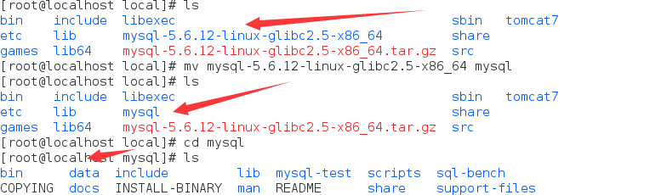

# 3、添加用户组和用户

## #1、添加用户组

### groupadd mysql

## #2、添加用户mysql 到用户组mysql

### useradd -g mysql mysql

## #3、修改当前目录mysql拥有者为mysql用户

### chown -R mysql:mysql ./

# 4、安装mysql数据库

## #1、执行下列命令安装mysql，但是会报错，所以请先执行

### [……mysql]# ./scripts/mysql_install_db --user=mysql

### 报错

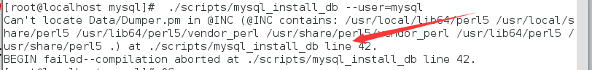

### 查找解决方法，原因是Fedora 19中yum的prel包中没有Dumper.pm文件。这时候只要执行以下命令就可以手动下载Dumper.pm文件

### […… mysql]# yum install 'perl(Data::Dumper)'

# 5、进入support-files目录设置配置文件

### # cp my-default.cnf /etc/my.cnf

### # cp mysql.server /etc/init.d/mysql

## #若mysql的安装目录是/usr/local/mysql,则可省略下面这步，我的是这个目录下

### # vim /etc/init.d/mysql

修改文件中的两个变更值

*=/usr/local/mysql*

*#datadir=/usr/local/mysql/data*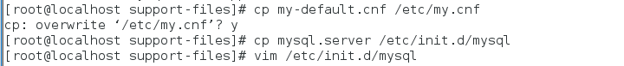



# 6、配置环境变量

## 1、vim /etc/profile

#### export MYSQL_HOME="/usr/local/mysql"

#### export PATH="$PATH:$MYSQL_HOME/bin"

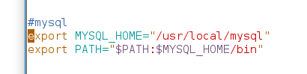

# 7、启动mysql，随时随地可以执行

## #启动mysql

### service mysqld start

## #关闭mysql

### service mysqld stop

## #查看运行状态

### service mysqld status

# 8、修改数据库root密码，到了mysql文件夹下

### [root@ mysql]# ./bin/mysqladmin -u root password '147094'

# 9、开始使用用户名root和password进入用户

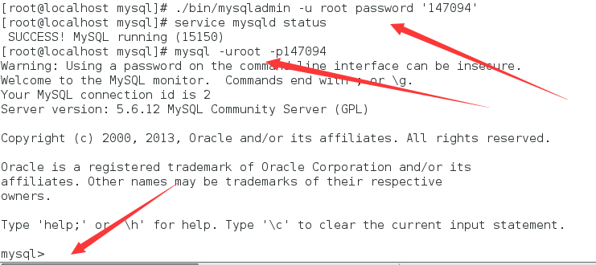

# 10使用数据库，注意使用；号

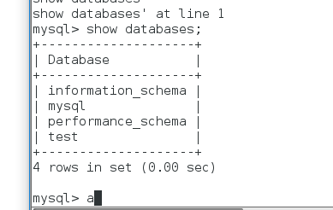

# 11、CTRL+C退出上面的窗口

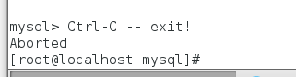

# 12、iptables中配置好暴露的端口3306，然后mysql执行下面的语句

### 1、GRANT ALL PRIVILEGES ON *.* TO 'root'@'%' IDENTIFIED BY '147094' WITH GRANT OPTION;



### 2、操作完后切记执行以下命令刷新权限  FLUSH PRIVILEGES

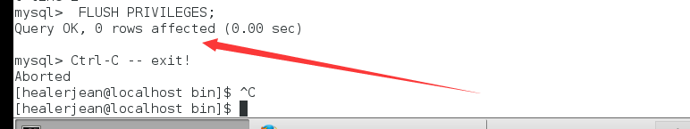

## 3、host文件中配置好ip对于的域名myLinuxQj（VMware使用的是物理桥接的方式）

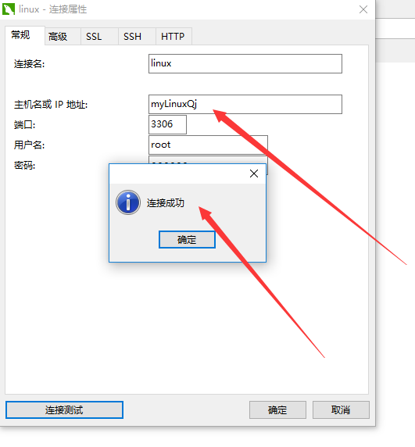

# 13、命令安装

* 查看系统信息：uname -a；
* 查看是否安装：rpm -qa | grep mysql；
* 删除已安装软件：rpm -e mysql-community-devel 或 rpm -e --nodeps mysql-community-common ；
* 安装客户端：yum install mysql；
* 安装服务端：yum install mysql-server ，如果失败：

1. 下载 wget [http://dev.mysql.com/get/mysql-community-release-el7-5.noarch.rpm](https://link.jianshu.com?t=http://dev.mysql.com/get/mysql-community-release-el7-5.noarch.rpm)；
2. 安装 rpm -ivh mysql-community-release-el7-5.noarch.rpm ；
3. 服务端：yum install mysql-community-server；

* 安装开发包：yum install mysql-devel；